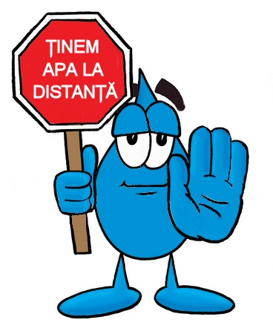

IMPERMEABILIZARI SI HIDROIZOLATII

Impermeabilizarea betoanelor proaspete - Admix

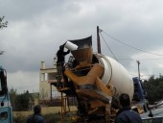
Descriere:
Este un material de impermeabilizare a betoanelor, care se amesteca cu betonul proaspat inainte de turnare. Acest nou tip de beton rezultat in urma amestecului cu Admix, este un beton care ramane permanent impermeabil la apa sau alte lichide. Solutia se toarna direct in cifarom sau betoniera.

Procent de dozare: 0,8%-1% din cantitatea de ciment. (cca. Un sac Admix - 6mc beton functie de marca betonului). Ambalat la saci de 18 kg.

Recomandat pentru:
♦ Fundaţii ♦ Rezervoare♦ Piscine♦ Instalaţii de canalizare şi de tratare a apei
♦ Structuri secundare de reţinere a apei♦ Tuneluri şi sisteme de metrou
♦ Galerii subterane ♦ Componente de pre-turnare

Avantaje:
♦ Rezistent la presiune hidrostatică extremă
♦ Devine parte integrantă din substrat -este permanent.
♦ Rezistenţă ridicată la substanţe chimice agresive.
♦ Etanşeaza crăpăturile foarte fine de până la 0,4 mm
♦ Permite betonului să respire
♦ Manopera minima – solutia se toarna direct in cifarom sau betoniera

Impermeabilizarea betoanelor vechi - Penetron

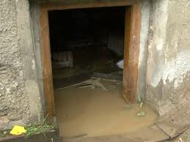
Descriere:
Penetron este un material de impermeabilizare ce se aplică la suprafaţa betonului, sigiland în profunzime betonul contra apei. Produsul poate fi aplicat pe toate betoanele noi sau vechi.atât pe latura pozitivă cat si pe cea negativă a peretelui de beton cu ajutorul bidinelei (lucreaza contra apei - se poate da din interiorul structurii subterane) sau prin injectare in gauri strapunse in zidul de beton. Este aprobat pentru utilizare în contact cu apa potabilă şi este, în consecinţă adecvat pentru utilizare în rezervoare de stocare a apei, instalaţii de tratare a apei, etc

Recomandat pentru:
♦ Pereţii de susţinere subsol ♦ Structuri de parcare ♦ Dale de beton (podea/acoperiş/balcon, etc.) ♦ Tuneluri şi sisteme de metrou ♦ Îmbinări ale construcţiilor ♦ Fundaţii ♦ structuri de reţinere a apei ♦ Galerii subterane ♦ Piscine ♦ Instalaţii de canalizare şi de tratare a apei ♦ Canale ♦ Rezervoare, poduri, etc.

Avantaje:
♦ Devine parte integrantă din beton.
♦ Penetrează în profunzime şi etanşează canalele capilare ale betonului şi crăpăturile rezultate în urma contracţiei.
♦ Poate fi aplicat fie din partea pozitivă sau negativă (se poate aplica din interiorul beciului)
♦ Eficienţă totală mai ridicată şi mai ieftin decat alte sisteme
♦ Uşor de aplicat, un raport efort – cost eficient
♦ Nu este toxic. Aprobat pentru utilizarea apei potabile (NSF 61)

Consum:
Structuri de reţinere a apei, suprafeţe ale pereţilor de beton interni: Două straturi de Penetron 0,65-0,80 kg/mp sau un strat de 1.3-1.6 kg/mp aplicat cu pensula sau cu spray. Nota: Dozajele si descrierea detaliata a modului de lucru le gasiti in fisa tehnica

Ambalaj: Acest produs poate fi achiziţionat în saci de 22,68 kg

Hidroizolarea peretilor de caramida - Dryzone

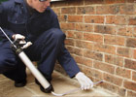
Descriere: este un produs care formeaza o bariera contra apei pentru peretii de caramida

Zone de aplicare: - se aplica la pereti de caramida, BCA, piatra

Mod de lucru: - se dau gauri in peretele de caramida pana aproximatitv la 2cm din grosimea zidului de caramida fara tencuiala, de-a lungul primului rost cu un burgiul de 12mm. Odata ce Dryzone este introdus, acesta difuzează, pentru a forma o răşină hidrofugă. Acest lucru previne aparitia igrasiei in perete.
Avantaje:
- mentine uscati peretii de caramida nepermitand apei propagarea de-a lungul peretelui
- nu permite extinderea igrasiei
- se poate folosi si la peretii din piatra de rau, caramida, BCA…
- nu necesita deteriorarea peretilor vechi
- usor de aplicat
- efecte imediate

Consum:
Tubul contine o cantitate de material care acopera o suprafata de 1.5mp de zidarie. In calculul grosimii zidariei se tine cont doar de grosimea zidariei fara tencuiala.

1.5 tub = 1mp zidarie ( functie de grosimea zidului se poate afla la cati metri liniari ajunge; de ex la un zide de 30 cm avem 3.3mp)
(ex: la un zid de 30cm acopera o lungime de 5 m liniari)

Utilizare:
Dupa aplicarea in mortarul zidariei cu ajutorul pistolului, produsul formeaza in reactie cu mortarul o compozitie vascoasa, care nu creaza o bariera impermebila pentru apa, fapt care conduce la stoparea propagarii apei in zidul de protejat.

Oprirea izvoarelor subterane – Peneplug
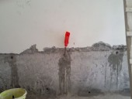
Descriere: este un mortar impermeabil cu intarire rapida (intre 30 - 90 de sec ) folosit la oprirea izvoarelor aparute in peretii de beton.
Avantaje:
- usor de aplicat,
- anorganic,
- neinflamabil,
- fara miros sau vapori,
- aprobat pentru contactul cu apa potabila.
Mod de utilizare:
- In fisura care s-a format in urma izvorului se va gauri, asfel incat gaura obtinuta sa aiba forma unei palni intoarse. In interior gaura trebuie sa fie mai mare iar la exterior sa aibaaprox 2 cm.
- Intr-o galeata curata se va pune PENEPLUG care se va amesteca cu foarte putina apa. Secretul consta in a folosi doar atata apa cat sa “se lege materialul”
- Dupa amestecare trebuie sa il modelati in mana pana va avea forma unui cartof mai ascutit la un capat.
- Introduceti ‘cartoful“ in gaura forata in izvor si tineti apasat cu putere pana acesta se intareste (30-90 de sec).
- Dupa acesta operatie veti constata oprirea izvorului.
- Pentru siguranta, trebuie sa aplicati ca la fisuri un strat de PENETRON apoi sa umpleti golul ramas cu PENECRETE MORTAR dupa care inca un alt strat de PENETRON.

Astuparea crapaturilor sau imbinarilor - Penecrete mortar

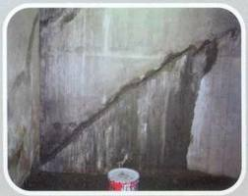
Descriere: este un mortar cementer, rezistent la apa, pregatit pentru intretinere si etansarea severa a crapaturilor , imbinarilor si rosturilor din betoane

Aplicabilitate: se utilizeaza impreuna cu Penetron pentru:
- astuparea gaurilor si imbinarilor defectuase
- umplerea crapaturilor
- astuperea cavitatilor date pentru impermeabilizarea cu Penetron prin injectare
- repararea zonelor erodate sau fragmentate
- etansare severa, reglete sau imbinari de bolta pentru a li se asigura impermeabilizarea

Beneficii:
- poate fi aplicat sub forma de strat subtire de acoperire
- poate fi aplicat pe betonul aflat in conditii de umiditate;
- aplicabilitate rapida.
- anorganic, fara polimeri,
- neinflamabil.
- rezistent la abraziune si frecare mecanica,
- rezistent la ciclul de inghet/dezghet.
- aporbat pentru uzul in contact cu apa potabila
- poate fi aplicat cu mana, cu mistria sau cu pensula
Mod de lucru:
- crapaturile se desfac cu un flex astfel incat sa avem un sant pe toata lungimea fisurii. Acest sant trebuie sa aiba o deschidere de minim 20 mm si o adancime de 25-30 mm. Segregarile trebuiesc indepartate cu ajutorul unui pikamer.
- Suprafete din jurul crapaturii trebuie slefuite cu un disc diamantat (de genul celor de la slefuitul mozaicului pe perete) astfel incat sa se deschida toti porii betonului
- Se spala cu un jet de apa peretii (preferabil cca 300 bari)
- Segregarile, betonul exfoliat se indeparteaza mecanic daca mai este cazul
- Se trateaza suprafetele inclusiv fisura desfacuta cu Penetron
- Se umple crapatura cu Penecrete Mortar cu mana (atentie e necesara manusa cauciuc) de preferat deoarece intra mai bine mortarul
- Se mai da o data cu solutie de Penetron pe toata suprafata
- Se lasa la uscat 28 de zile pentru eficienta maxima
Date fizice:
- Durata de intrebuintare: 30 de minute
- Timp de uscare: aproximativ 2 ore
- Ambalare la saci de 22.68 kg

Sape, parcari - PLUS

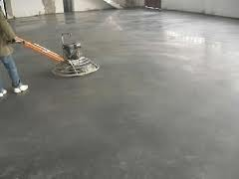
Descriere: este o formula speciala destinata aplicarii uscate pe beton orizontal, inaintea finisarii.

Avantaje:
- impermeabilizeaza sapele, betoanele orizontale
- imbunatateste rezistenta la abraziune a betonului
- usor de aplicat si cu costuri de manopera reduse
- mareste rezistenta la compresiune a betonului
- poate fi folosit in contact cu apa potabila ( fundul bazinelor, camine de apa, piscine, etc)
- reduce semnificativ cantitatea de cuart de la sapele elicopterizate

Mod de lucru: - se aplica cu ajurorul unei site prin cernere uniforma pe suprafata de beton proaspat

Hidroizolarea teraselor(de bloc)cu membrane poliuretanice lichide
Descriere: Aceasta metoda de hidroizolare poate inlocui cu succes membranele bituminoase clasice,cu costuri reduse de manopera, ce nu necesita o mana de lucru foarte calificata.
Aplicarea: Se curatata suportul de uleiuri, praf, saruri, vegetatie si indeparteaza resturile/particulele neaderente. Se aplica apoi cu trafaletul un grund tip PRIMER SEAL 710 pentru beton sapa mortar sau lemn, sau PRIMER SEAL AQUACOAT(A+B) pentru suport neapsorbant ca: placi ceramice, membrane asfaltice, invelitori acrilice vechi. Pentru betoane proaspete (turnate recent) se foloseste PRIMER SEAL AQUACOAT(A+B) care va fi diluat cu 20-30 % apa curata. In cazul in care nu se foloseste ranforsaj,crapaturile mai mari sau cele evolutive se vor etansa inainte cu ALTO PU MASTIC. In cazul partilor mai delicate ale constructiei ca intalnirea dintre suprafetele orizontale si cele verticale(atic,parapeti etc.)instalatii de ventilatie/climatizare,conducta se recomanda ramforsarea ALTO PU COATING cu o plasa de armare aleasa in functie de conditiile date.Inainte de aplicarea ALTO PU COATING se va amesteca si omogeniza foarte bine produsul.aplicati produsul cu rola(trafalete)peria sau sprayul (200-250 bari la duza) Timpul intre cele doua aplicari este de 12-36 ore in functie de conditiile meteo.Temperatura de aplicare trebuie sa fie pozitiva.Produsul se aplica in forma care se afla(nediluat)dar poate fi si diluat folosind SOLV9000 sau SOLV9010 spray,dar nu mai mult de 3-4%
CONSUMURI SPECIFICE
Primul strat 0,6-0,9kg/mp al doilea strat 0,7-0,9 kg/mp
Consum total minim 1,3-1,5 kg /mp
Consum grund -aprox 0,2 kg/mp
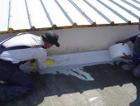
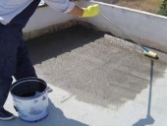
Ambalare – 1kg, 6 kg, 15 kg, 25kg
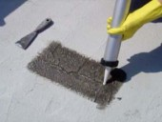

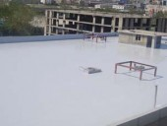
repararea fisurilor aplicarea amorsei armarea imbinarilor constructive
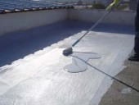

Aplicare primul strat lucrare finalizata

Denumire produs | Ambalaj | Cantitate -UM | Pret fara TVA | Consum | Pret orientativ
Admix | sac | 18 kg | 119.5 eur/sac | 0.8-1% din ciment | 20 eur/mc (B250)
Penetron | sac | 22,68 kg | 98.5 eur/sac | 0.65-0.8 kg/mp | 8 eur/mp/strat
Dry zone | tub | 600ml | 40 eur/tub | 1.5 mp/tub | 26 eur/mp
Membrane poliuretanice | bidon | 1,6,15,25 kg | 8.1 eur/kg | 1.3-1.5 kg/mp | 10,5 eur/mp
Mortar Penecrete | sac | 22.68 kg | 79.5 eur/sac | 1.3 kg/ml | 4.5 eur/ml(2.5*2cm)
Artidec | sac | 30 kg | 40 eur/sac | 3-8 mp/sac | 7 eur/mp
Membrana flexibila Amax | bidon | 1.5,4,10,15,25 kg | 3 eur/mp | 1.5-2 kg/mp | 5-6 eur/mp/2straturi

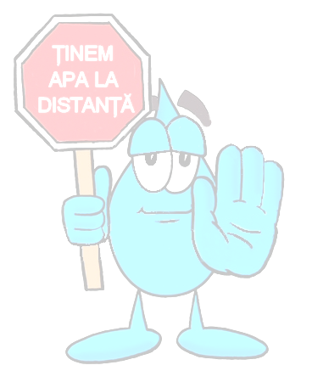

1. Impermeabilizarea betoanelor proaspete – Admix

2. Impermeabilizarea betoanelor vechi – Penetron

3. Hidroizolarea peretilor de caramida – Dryzone

4. Oprirea izvoarelor subterane

5. Astuparea crapaturilor sau imbinarilor - Penecrete mortar

6. Sape, parcari - PLUS

7. Hidroizolarea teraselor(de bloc)cu membrane poliuretanice lichide

